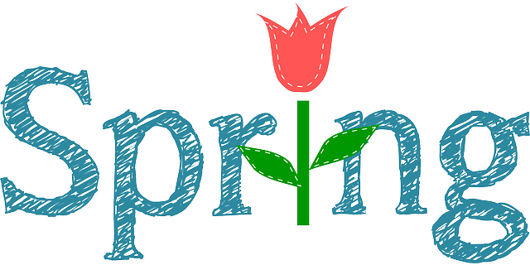
Noticias de la clase de la Sra. Way
Semana del 3-20-23
TAREA: Leer durante 15 min. y estudiar palabras de ortografía (al dorso)cada noche.

Lectura -Historia: “Max encontró dos palos”
-Habilidad: palabras de múltiples significados; palabras con ew, ui

Idioma/Escritura – Escribir un poema acróstico.
- Verbos en tiempo pasado

Matemáticas –Figuras Sólidas (3-D), Geometría de Revisión

Ciencias Sociales – Se envió a casa una guía de estudio el jueves 16 de febrero.^{el} para una prueba de economía prevista para el jueves 23 de febrero.

POR FAVOR ESTUDIA ESTAS PALABRAS PARA EL EXAMEN DEL VIERNES (3-24):
1. nuevo
2. tripulación
3. estofado
4. creció
5. tiró
6. moretón
7. fruta
8. persecución
9. jugo
10. su
11. estos
12. cual

